PowerShell Scripts 1

# NB: Gebruik je ExtremeLabs omgeving **[10961C] Module 01: Getting Started with Windows PowerShell. Gebruik steeds LON-CL1 de ISE**

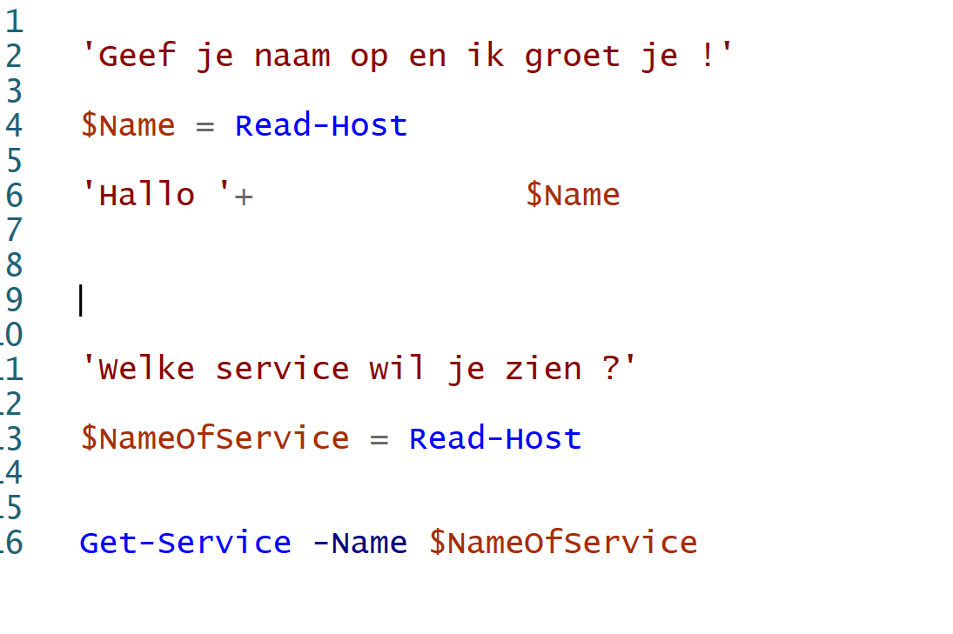

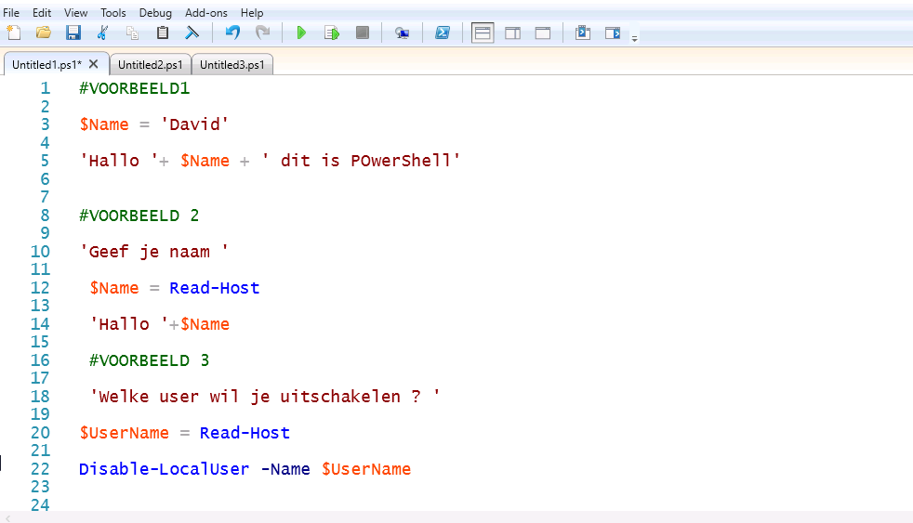

LABTIJD 25 Minuten

1. Maak een simpel script dat op het scherm weergeeft.

PowerShell Rocks!

**OUTPUT:**

PS C:\

PowerShell Rocks!

1. Maak een simpel script dat aan de gebruiker vraagt, wat op het scherm terecht dient te komen en geef dit dan weer. (Read-Host)

**OUTPUT:**

PS C:\

Wat wil je laten weergeven op het scherm ?: Hello

Hello

1. Maak een script die vraagt om de naam van een local user gebruiker. De bedoeling is dat deze gebruiker dan uitgeschakeld wordt.

**OUTPUT:**

PS C:\

Welke gebruiker ? : sal1

1. Maak een script die vraagt welke service gestopt moet worden. Stop deze service na de input (NB: check van te voren of de service gestart is (dit hoeft nog niet scriptmatig) en kies een niet belangrijke service zoals spooler)

**OUTPUT:**

PS C:\

Welke service : spooler